Додаток 2

до тендерної документації

Інформація про технічні, якісні та інші характеристики згідно предмета закупівлі: конструкційні матеріали для огорожі (плита залізобетонна, стовп залізобетонний, ворота), згідно ЄЗС ДК 021:2015: 44110000-4 – конструкційні матеріали

1.Назва товару: конструкційні матеріали для огорожі (плита залізобетонна, стовп залізобетонний), згідно ЄЗС ДК 021:2015: 44110000-4 – конструкційні матеріали

Найменування товару | Одиниця виміру | Кіль-кість | Зовнішній вигляд | Вимоги до якості | Примітки
Плита залізобетонна | штуки | 480 | 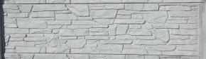 | Ширина – 2000 мм  Товщина – 40 мм  Висота – 500 мм | Плита глуха
Плита залізобетонна | штуки | 25 | 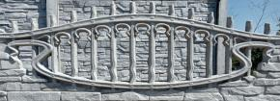 | Ширина – 2000 мм  Товщина – 40 мм  Висота – 500 мм | Плита декоративна  (ажурний візерунок)
Стовп залізобетонний | штуки | 162 |  | Ширина - 110 мм  Товщина - 120 мм  Висота -2800 мм
Плита залізобетонна | штуки | 135 | 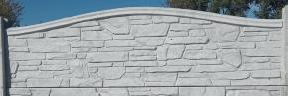 | Ширина – 2000 мм  Товщина – 40 мм  Висота – 500 мм | Плита декоративна (арка)
Ворота | штуки | 1 | 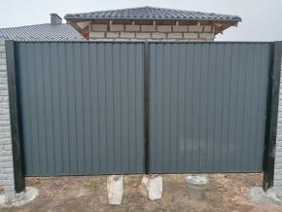 | Ширина – 4000 мм  Висота – 2000 мм  Колір сірий | Метал - труба  100×100 мм  труба 40×20 мм  проф 0,3 мм

Вимоги до виготовлених бетонних плит та стовпців:
1. Бетон класу В25 (М300).
2. Дрібнофракційних щебінь.
3. Пісок намивний якісної очистки.
4. Гарантійний термін на бетонні плити та стовпчики повинен буди не менше 10 років з моменту встановлення огорожі , що підтверджується гарантійним листом, якій подається у складі пропозиції.
5. Сталеві арматурні прути, що підвищують стійкість конструкції до сильних вітрових навантажень і різних механічних впливів.
6. Сучасні пластифікатори і добавки, що підвищують міцність бетону.
Для підтвердження міцності бетону та відповідності класу бетону В25 (М300), в складі тендерної пропозиції необхідно надати оригінал сертифікату/декларації відповідності товару з обов'язковим зазначенням в ньому (ній) номеру, дати висновку (протоколу) та копії висновку (протоколу) акредитованої випробувальної лабораторії відповідно вимог ДСТУ БВ.2.7-43-96 та ДСТУ БВ.2.7-214:2009, виданого поточним 2023 роком.

Примітка:
- Якість товару повинна відповідати вимогам відповідних діючих нормативних документів (ГОСТ, ДСТУ, ТУ тощо). Для підтвердження якості залізобетонних виробів згідно технічного завдання необхідно надати в складі пропозиції Сертифікат внутрішнього аудитора систем менеджменту якості у відповідності з вимогами ISO 9001:2015, ISO 19011:2018.
- Товар повинен відповідати вимогам охорони праці, екології та пожежної безпеки.
- Товар повинен бути новим, 2023 року виготовлення.
- Доставка товару, завантажувально – розвантажувальні роботи та установка здійснюються за рахунок Постачальника. Постачальник зобов’язаний поставляти Товар в асортименті та кількості зазначеній в специфікації.
2. У випадку, якщо поставлений товар виявиться неякісним або таким, що не відповідає вимогам Замовника, Постачальник зобов’язаний замінити цей товар. Всі витрати, пов’язані із заміною товару неналежної якості несе Постачальник.
Товар не повинен мати ознак контрафактності, а саме несанкціонованого використання або нанесення торгових марок без офіційної згоди власників торгових марок, на пакуванні не повинно бути ознак видалення чи приховування нанесених раніше торгових марок.
Ціна товару повинна ураховувати усі витрати: вартість сировини, податки і збори, що сплачуються або мають бути сплаченні в країні Замовника, завантаження та розвантаження; вартість упаковки та маркування, перевезення до міста призначення, монтаж, пересилка документів на Товар та інші витрати.
Якість та походження товару підтверджуються відповідними документами (сертифікатом якості та/або сертифікатом відповідності та/або паспортом заводу виробника та/або Висновком Уповноваженого органу з сертифікації та оцінки відповідності, якщо товар не підлягає обов’язковій сертифікації на території України), який надається разом з товаром.
Обсяг товару може коригуватися в залежності від актуальних потреб Замовника та наявного фінансування.
3.Місце поставки товару: КНП «Остерська МЛ» 17044, вул. В. А. Бондаренка, 32 м. Остер Чернігівська район Чернігівська область
Посада, прізвище, ініціали, підпис уповноваженої особи учасника, завірені печаткою (у разі її використання.

